附件

台风、暴雨、暴雪、重污染

天气灾害预警信号图标及标准

一、台风橙色预警信号图标及标准

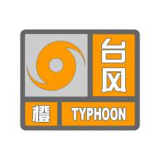

图标：

标准：12小时内可能或者已经受热带气旋影响,陆地平均风力达10级以上，或者阵风12级以上并可能持续。

二、台风红色预警信号图标及标准

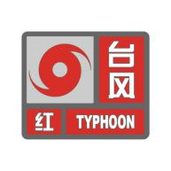

图标：

标准：6小时内可能或者已经受热带气旋影响，陆地平均风力达12级以上，或者阵风达14级以上并可能持续。

三、暴雨红色预警信号图标及标准

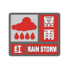

图标：

标准：3小时内降雨量将达100毫米以上，或已达100毫米以上且降雨持续。

四、暴雪红色预警信号图标及标准

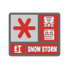

图标：

标准：12小时内降雪量将达30毫米以上，或者已达30毫米以上且降雪持续。

五、重污染天气红色预警标准

预测AQI日均值﹥200将持续4天（96小时）及以上，且预测AQI日均值﹥300将持续2天（48小时）及以上；或预测AQI日均值达到500。